Uppföljning av samverkan vårdcentral och hemsjukvård

1.1. Vilken vårdcentral avser uppföljningen?
 | 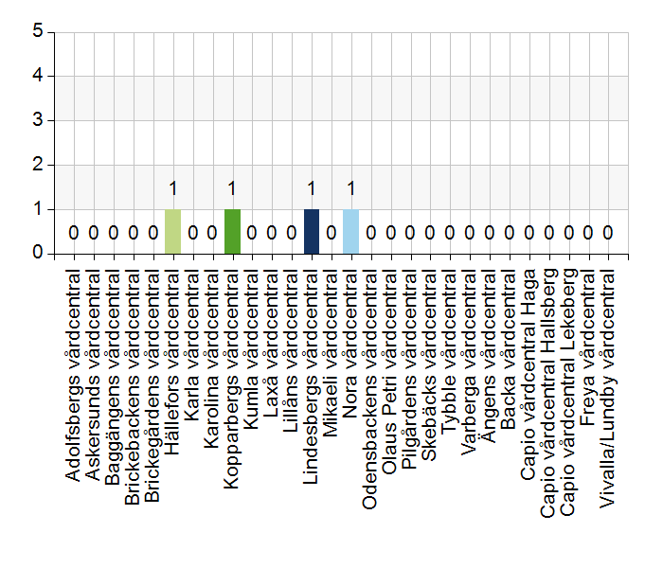
  Namn | Antal | %
  Adolfsbergs vårdcentral | 0 | 0
  Askersunds vårdcentral | 0 | 0
  Baggängens vårdcentral | 0 | 0
  Brickebackens vårdcentral | 0 | 0
  Brickegårdens vårdcentral | 0 | 0
  Hällefors vårdcentral | 1 | 25
  Karla vårdcentral | 0 | 0
  Karolina vårdcentral | 0 | 0
  Kopparbergs vårdcentral | 1 | 25
  Kumla vårdcentral | 0 | 0
  Laxå vårdcentral | 0 | 0
  Lillåns vårdcentral | 0 | 0
  Lindesbergs vårdcentral | 1 | 25
  Mikaeli vårdcentral | 0 | 0
  Nora vårdcentral | 1 | 25
  Odensbackens vårdcentral | 0 | 0
  Olaus Petri vårdcentral | 0 | 0
  Pilgårdens vårdcentral | 0 | 0
  Skebäcks vårdcentral | 0 | 0
  Tybble vårdcentral | 0 | 0
  Varberga vårdcentral | 0 | 0
  Ängens vårdcentral | 0 | 0
  Backa vårdcentral | 0 | 0
  Capio vårdcentral Haga | 0 | 0
  Capio vårdcentral Hallsberg | 0 | 0
  Capio vårdcentral Lekeberg | 0 | 0
  Freya vårdcentral | 0 | 0
  Vivalla/Lundby vårdcentral | 0 | 0
  Total | 4 | 100
  Svarsfrekvens
  100% (4/4)

1.2. Deltagare på mötet från vårdcentral
 | 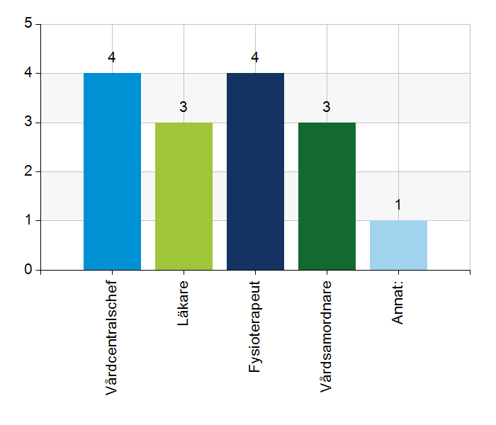
  Namn | Antal | %
  Vårdcentralschef | 4 | 100
  Läkare | 3 | 75
  Fysioterapeut | 4 | 100
  Vårdsamordnare | 3 | 75
  Annat: | 1 | 25
  Total | 15 | 375
  Svarsfrekvens
  100% (4/4)

Annat:
Biträdande vårdcentralschef

1.3. Deltagare på mötet från kommun
 | 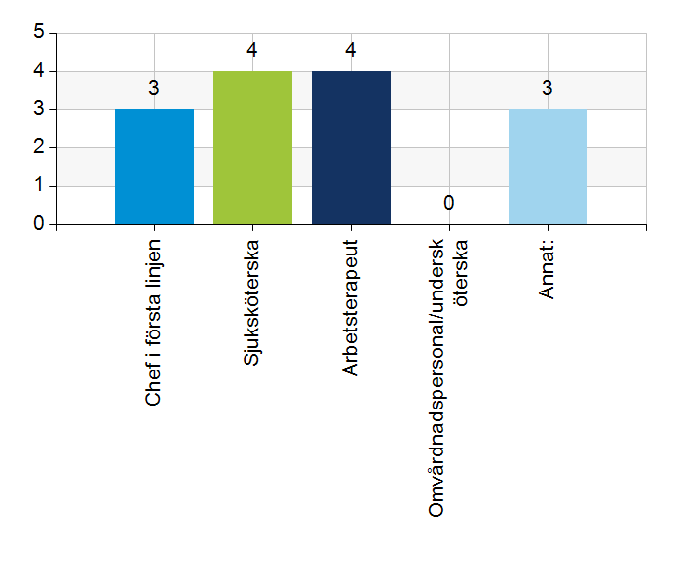
  Namn | Antal | %
  Chef i första linjen | 3 | 75
  Sjuksköterska | 4 | 100
  Arbetsterapeut | 4 | 100
  Omvårdnadspersonal/undersköterska | 0 | 0
  Annat: | 3 | 75
  Total | 14 | 350
  Svarsfrekvens
  100% (4/4)

Annat:
MAS, processledare
Koordinator, enhetschef HSL och MAS
MAS

2.1. Vi hanterar gemensamma frågor i lokala samverkansgrupper som har regelbundna möten.
 | 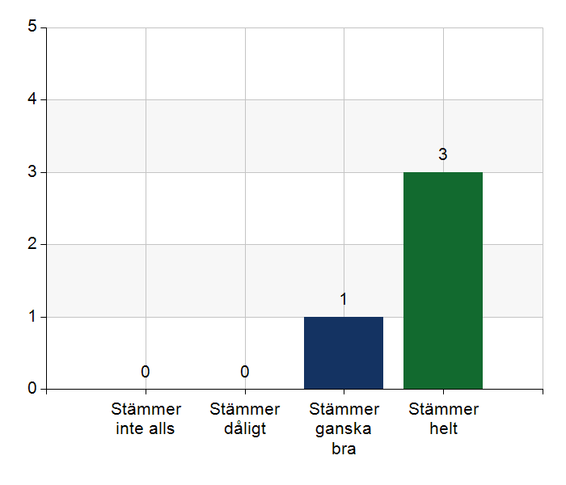
  Namn | Antal | %
  Stämmer inte alls | 0 | 0
  Stämmer dåligt | 0 | 0
  Stämmer ganska bra | 1 | 25
  Stämmer helt | 3 | 75
  Total | 4 | 100
  Svarsfrekvens
  100% (4/4)

Kommentera gärna ert svar
Vi ser utvecklingsområden, bredare samarbete med olika professioner.
Vård i samverkan, utöver detta små grupperingar med fördjupning i enskilda ämnen. Demensteam med veckovisa möte samt stormöte 1 g/mån.

2.2. Vi informerar varandra och planerar gemensamt vid förändringar som påverkar patienterna och verksamheten exempelvis semestrar. bemanningsbrist, omorganisationer eller andra förändringar.
 | 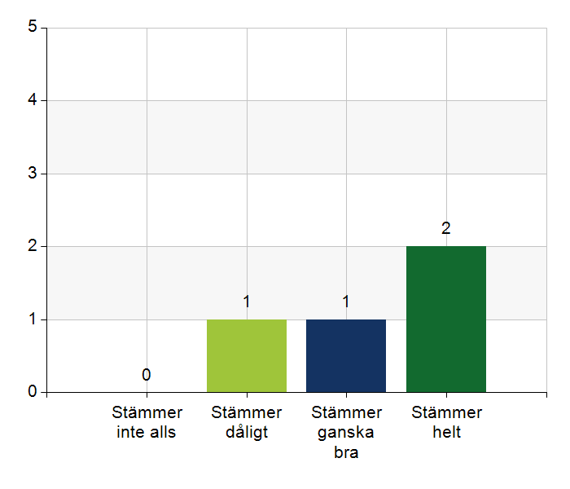
  Namn | Antal | %
  Stämmer inte alls | 0 | 0
  Stämmer dåligt | 1 | 25
  Stämmer ganska bra | 1 | 25
  Stämmer helt | 2 | 50
  Total | 4 | 100
  Svarsfrekvens
  100% (4/4)

Kommentera gärna ert svar
Det är delvis bra men vi skulle kunna vara mycket bättre på att informera varandra inför planerade ledigheter, särskilt om korttidsfrånvaro och byte av pass mm. Ömsesidigt utbyte krävs, kanske svårt att planera tillsammans. Vi behöver i högre grad involvera varandra i planeringen och säkerställa informationsöverföring.

2.3. Namngiven och dokumenterad ansvarig läkare finns som är känd för patienten.
Namn | Antal | %
Stämmer inte alls | 0 | 0
Stämmer dåligt | 1 | 25
Stämmer ganska bra | 1 | 25
Stämmer helt | 2 | 50
Total | 4 | 100

Svarsfrekvens
100% (4/4)

Kommentera gärna ert svar
Namngiven läkare finns, svårt för patienten att veta namnet.
Det har varit en del rotation inom rond-ansvar pga ST-läkare som randat sig och specilaitser som slutat. Kan dock vara en och samma person under många månader i rad.

2.4. Namngiven och dokumenterad ansvarig sjuksköterska (fast vårdkontakt) finns som är känd för patienten.
Namn | Antal | %
Stämmer inte alls | 0 | 0
Stämmer dåligt | 0 | 0
Stämmer ganska bra | 1 | 25
Stämmer helt | 3 | 75
Total | 4 | 100

Svarsfrekvens
100% (4/4)

Kommentera gärna ert svar
Har varit en del rotation sista tiden men kan finnas namngiven sjuksköterska under några månader. Vissa områden har varit stabila under lång tid, andra har varit mer drabbade av personalrotation.

2.5. Sjuksköterskan får kontakt direkt med läkare vid behov - vardagar.
 | 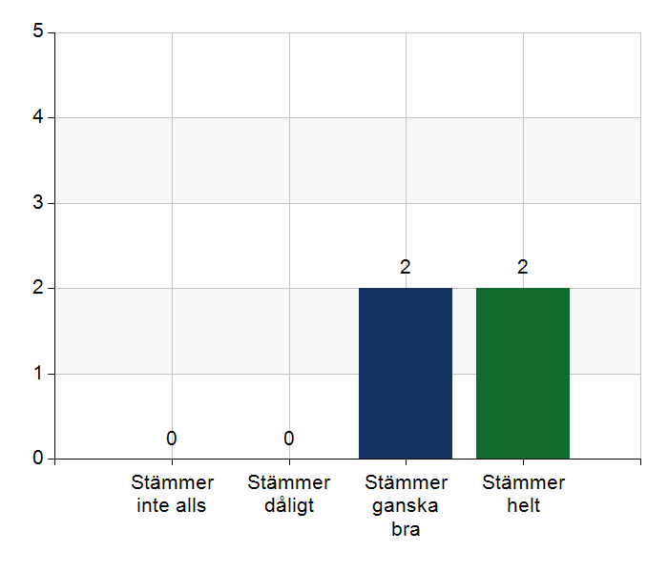
  Namn | Antal | %
  Stämmer inte alls | 0 | 0
  Stämmer dåligt | 0 | 0
  Stämmer ganska bra | 2 | 50
  Stämmer helt | 2 | 50
  Total | 4 | 100
  Svarsfrekvens
  100% (4/4)

Kommentera gärna ert svar
Oftast kan läkare nås utöver rond tider. Det finns även en timme avsatt där en så kallad ʺ Kommun läkar tidʺfinns tillgänglig för frågor av mer akut karaktär.
Brådskande ärenden bokas in via vårdcentralens passningstelefon men vid mer akuta ärenden går det att få kontakt direkt. Till viss del personbundet hur man bedömer hur akut kontaktbehovet är.

2.6. Sjuksköterskan får kontakt direkt med läkare vid behov - jourtid.
Namn | Antal | %
Stämmer inte alls | 0 | 0
Stämmer dåligt | 0 | 0
Stämmer ganska bra | 2 | 50
Stämmer helt | 2 | 50
Total | 4 | 100

Svarsfrekvens
100% (4/4)

Kommentera gärna ert svar
Det finns en jourläkare som kan nås under jourtid, det är inte alltid någon svarar på numret.
Finns tillfällen då jourläkare ej svarat.
Ja, enskild jourlinje för norr.

2.7. Läkaren får kontakt direkt med sjuksköterska i kommunen vid behov.
Namn | Antal | %
Stämmer inte alls | 0 | 0
Stämmer dåligt | 0 | 0
Stämmer ganska bra | 1 | 25
Stämmer helt | 3 | 75
Total | 4 | 100

Svarsfrekvens
100% (4/4)

Kommentera gärna ert svar
Läkaren har möjlighet att ringa sjuksköterskor i kommunen i olika ärenden.
Ja, men sjuksköterskan kan vara upptagen med patienter och då får läkaren återkomma. Vi skulle önska ett gemensamt säkert system för kommunikation.

2.8. Hur fungerar samarbetet inom rehabiliteringsområdet? Avser samarbete mellan alla professioner. Endast fritextsvar.
Rehabrond. Teamträffar sker i kommunen.
Fysioterapeut har inte möjlighet att delta i teamträffar pga tidsbrist.
Svårt att få omvårdnadspersonalen att kontakta fysioterapeut vid behov.
Mycket bra samarbete.
Hemrehabfysio har fått behörighet till kommunens system, för optimal kommunikation i patientärenden.
Gott samarbete mellan arbetsterapeut och fysioterapeut.
Gott samarbete mellan arbetsterapeut och läkare, mer i form av remissutbyte. Förbättrad dokumentation av arbetsterapeutens inlämnade material genom hjälp av medicinsk vårdadministratör.
Gott samarbete med Demensteam (vårdsamordnare, arbetsterapeut, läkarkonsult, undersköterska).

3.1. Samarbetet och arbetssätten vid inskrivning fungerar utifrån ställda krav?
 | 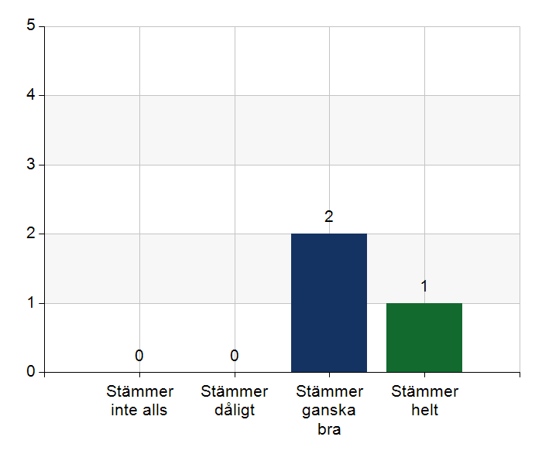
  Namn | Antal | %
  Stämmer inte alls | 0 | 0
  Stämmer dåligt | 0 | 0
  Stämmer ganska bra | 2 | 66,7
  Stämmer helt | 1 | 33,3
  Total | 3 | 100
  Svarsfrekvens
  75% (3/4)

Kommentera gärna ert svar
Kommer via lifecare enligt SBAR.
Utifrån våra lokala rutiner i dagsläget, arbetet med GAP-analysen pågår.
Nya överenskommelsen underlättar. Vi behöver dokumentera i Cosmic tidigt i översiktsvyn och listor behöver lämnas från kommunen. Arbete med strukturerad inskrivning pågår. SBAR tillämpas från läkare till sjuksköterska vid inskrivning.
Avsevärt bättre samarbete vid inskrivning i palliativ vård.

3.2. Används bedömning/beslutsstöd enligt ViSam vid förändrat hälsotillstånd?
Namn | Antal | %
Stämmer inte alls | 0 | 0
Stämmer dåligt | 0 | 0
Stämmer ganska bra | 2 | 50
Stämmer helt | 2 | 50
Total | 4 | 100

Svarsfrekvens
100% (4/4)

Kommentera gärna ert svar
Ibland utelämnas beslutstödet, framförallt jourtid när sjuksköterska inte har träffat patienten. Då ska ambulansen använda beslutsstöd i de fall ambulans blir utlarmad..

3.3. Rapportering sker enligt SBAR vid informationsöverföring.
 | 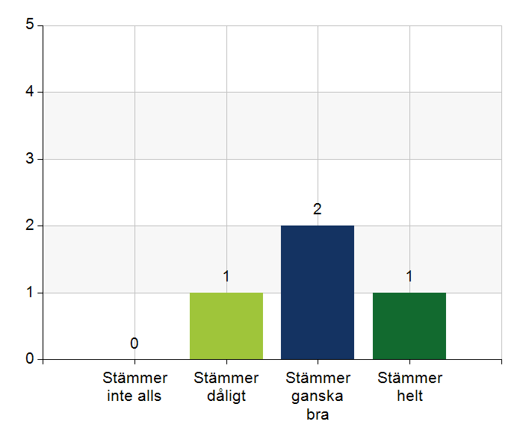
  Namn | Antal | %
  Stämmer inte alls | 0 | 0
  Stämmer dåligt | 1 | 25
  Stämmer ganska bra | 2 | 50
  Stämmer helt | 1 | 25
  Total | 4 | 100
  Svarsfrekvens
  100% (4/4)

Kommentera gärna ert svar
Vitalparametrar tas av omvårdnadspersonal för att informationen ska bli så bra som möjligt.
Stort förbättringsområde.
I de flesta fall.

3.4. Det finns gemensamma arbetssätt för att åtgärda och försöka minska risker som identifierats med vedertagna instrument så som Senior Alert.
Namn | Antal | %
Stämmer inte alls | 0 | 0
Stämmer dåligt | 1 | 25
Stämmer ganska bra | 1 | 25
Stämmer helt | 2 | 50
Total | 4 | 100

Svarsfrekvens
100% (4/4)

Kommentera gärna ert svar
Senior Alert används i stort sett överallt, överrapporteringen mellan enheter kan bli bättre. ( Övergång mellan slutenvård och kommunen. )
Ja, phase 20, läkemedelsgenomgång.

3.5. Det finns ett fungerande arbetssätt för att upprätta och ta emot vårdbegäran vid inskrivning.
Namn | Antal | %
Stämmer inte alls | 0 | 0
Stämmer dåligt | 0 | 0
Stämmer ganska bra | 1 | 25
Stämmer helt | 3 | 75
Total | 4 | 100

Svarsfrekvens
100% (4/4)

Kommentera gärna ert svar
Vårdbegäran skrivs oftast. men det förekommer att den inte skickas, vilket även gäller svar på vårdbegäran.
Bra med digitalt arbetssätt i lifecare. Spårbart.

3.6. Det finns fungerande gemensamma arbetssätt för att tillsammans, vid behov, utreda behov och bedöma behov av rehabiliteringsinsatser.
Namn | Antal | %
Stämmer inte alls | 0 | 0
Stämmer dåligt | 1 | 25
Stämmer ganska bra | 1 | 25
Stämmer helt | 2 | 50
Total | 4 | 100

Svarsfrekvens
100% (4/4)

Kommentera gärna ert svar
Kommunsjuksköterskor och arbetsterapeuter arbetar tillsammans kring hemsjukvårdpatienter., överrapportering av planerade insatser rapporteras mellan vårdgivare.
rehabrond
Finns förbättringsområden.
Lätt att få kontakt och det görs ofta gemensamma hembesök.

4.1. Samarbetet och arbetssätten vid planering av vården fungerar utifrån ställda krav?
Namn | Antal | %
Stämmer inte alls | 0 | 0
Stämmer dåligt | 0 | 0
Stämmer ganska bra | 2 | 50
Stämmer helt | 2 | 50
Total | 4 | 100

Svarsfrekvens
100% (4/4)

Kommentera gärna ert svar
Upprättandet av medicinska vårdplaner pågår. Fungerande ronder, viktigt att SSK är förberedd inför ronden vilket de är i stor del. Bra samarbete mellan Fysio, rehab, koordinator och VSM.
Vi skulle gärna ha en gemensam smidig, säker plattform för ett smidigare arbete tillsammans. SIP, säker in- och utskrivning, läkemedelsgenomgångar.

4.2. Samarbetet och arbetssätten vid eventuella behandlingsbegränsningar fungerar utifrån ställda krav?
Namn | Antal | %
Stämmer inte alls | 0 | 0
Stämmer dåligt | 0 | 0
Stämmer ganska bra | 1 | 25
Stämmer helt | 3 | 75
Total | 4 | 100

Svarsfrekvens
100% (4/4)

Kommentera gärna ert svar
Ja, gemensam diskussion under rond. Nya patienter lyfts omgående kring behandlingsbegränsningar.

4.3. Samtal vid allvarlig sjukdom samt brytpunktssamtal vid övergång till vård i livets absoluta slut genomförs av läkare i en omfattning som motsvarar de ställda kraven och identifierade behoven hos patienterna.
 | 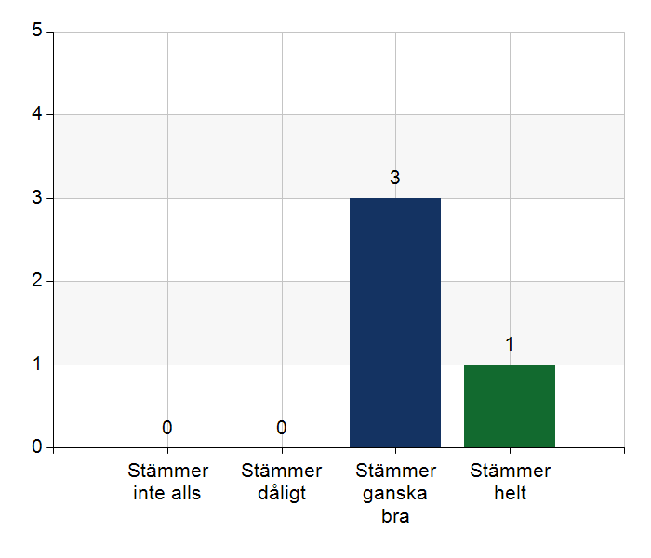
  Namn | Antal | %
  Stämmer inte alls | 0 | 0
  Stämmer dåligt | 0 | 0
  Stämmer ganska bra | 3 | 75
  Stämmer helt | 1 | 25
  Total | 4 | 100
  Svarsfrekvens
  100% (4/4)

Kommentera gärna ert svar
Undantag finns, av speciella skäl, där man t.ex. inte kan föra en diskussion i akut skede med patient eller anhöriga.

4.4. Det finns fungerande gemensamma arbetssätt för att upprätta SIP för de personer som har behov.
Namn | Antal | %
Stämmer inte alls | 0 | 0
Stämmer dåligt | 0 | 0
Stämmer ganska bra | 2 | 50
Stämmer helt | 2 | 50
Total | 4 | 100

Svarsfrekvens
100% (4/4)

Kommentera gärna ert svar
SIP kan initieras/tillkallas från olika professioner inom både region och kommun. Är inte enbart vårdsamordnarens ansvar. En del egna vårdplaneringar görs som borde vara SIP. Önskan om fler SIP:

5.1. Samarbetet och arbetssätten vid genomförande av vården fungerar utifrån ställda krav.
Namn | Antal | %
Stämmer inte alls | 0 | 0
Stämmer dåligt | 0 | 0
Stämmer ganska bra | 2 | 50
Stämmer helt | 2 | 50
Total | 4 | 100

Svarsfrekvens
100% (4/4)

Kommentera gärna ert svar
Jag upplever ett bra samarbete.
Kan vara svårt att nå ända ned till de på ʺgolvetʺ.
Viktigt att delegerad personal utför de delegerade uppgifterna på ett patientsäkert sätt. Finns ett utvecklingsområde.
Bra samarbete, LM-genomgång, gemensamma rehabpatienter.

5.2. Hur möter vi gemensamt patienternas behov av hälsofrämjande/förebyggande arbete? Ge gärna exempel. Endast fritextsvar.
Aktivitetssamordnare förebygger ensamhet, senior i fokus.
Dagrehab, använder gymnastiksalen på vårdcentralen 2 ggr/vecka
Habbie
Kognitivt stödteam
Finns utvecklingspotential, gemensam samsyn behövs.
Enskilda insatser från kommun resp region men gemensamt initieras Seniorkraft som projekt från v 7 2026 som riktar sig till personer 65+ med syfte att bryta ensamhet samt erbjuda aktiviteter som leder till hälsosamt åldrande.

5.3. Våra rondmöten är adekvata för att planera och följa upp vården.
 | 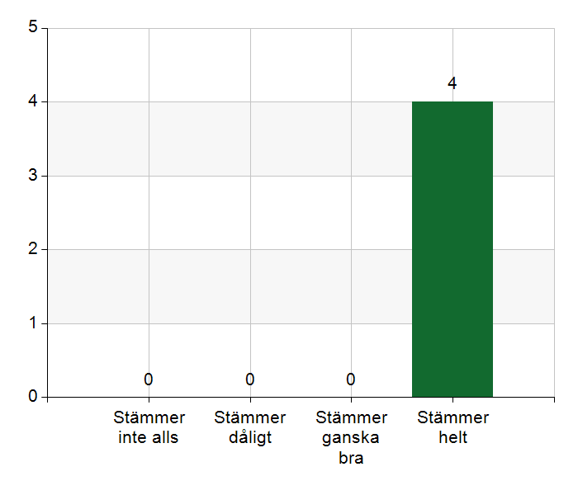
  Namn | Antal | %
  Stämmer inte alls | 0 | 0
  Stämmer dåligt | 0 | 0
  Stämmer ganska bra | 0 | 0
  Stämmer helt | 4 | 100
  Total | 4 | 100
  Svarsfrekvens
  100% (4/4)

5.4. Teamet gör hembesök utifrån patientens behov från båda parter.
Namn | Antal | %
Stämmer inte alls | 0 | 0
Stämmer dåligt | 0 | 0
Stämmer ganska bra | 1 | 25
Stämmer helt | 3 | 75
Total | 4 | 100

Svarsfrekvens
100% (4/4)

Kommentera gärna ert svar
Ja det fungerar oftast att sjuksköterskan initierar ett behov. Sjuksköterska och läkare gör hembesök vid inskrivning av palliativ patient samt vid försämrat allmäntillstånd. Ibland finns inte tid till hembesök vid akut försämring.
Team kan bestå av olika professioner; undersköterska/fysioterapeut/ sjuksköterska/läkare/arbetsterapeut.

5.5. Journal förd av läkare finns tillgänglig i NPÖ inom tre dagar.
Namn | Antal | %
Stämmer inte alls | 0 | 0
Stämmer dåligt | 0 | 0
Stämmer ganska bra | 2 | 50
Stämmer helt | 2 | 50
Total | 4 | 100

Svarsfrekvens
100% (4/4)

Kommentar gärna ert svar
Oftast,
De diktat som är angeläget att det ska finnas utskrivet akutmärks.

5.6. Läkemedelsgenomgång genomförs i samband med inskrivning i hemsjukvård.
Namn | Antal | %
Stämmer inte alls | 0 | 0
Stämmer dåligt | 0 | 0
Stämmer ganska bra | 2 | 50
Stämmer helt | 2 | 50
Total | 4 | 100

Svarsfrekvens
100% (4/4)

Kommentera gärna ert svar
läkemedelsgenomgångar genomförs oftast vid inskrivning i hemsjukvården, men det dokumenteras inte alltid på ett korrekt sätt.
Läkaren går alltid igenom läkemedelslistan men det blir inte alltid dokumenterat.
Enkel läkemedelsgenomgång och ofta Apodos. Ej vid punktinsats.

5.7. Läkemedelsgenomgång genomförs minst årligen.
Namn | Antal | %
Stämmer inte alls | 0 | 0
Stämmer dåligt | 1 | 25
Stämmer ganska bra | 1 | 25
Stämmer helt | 2 | 50
Total | 4 | 100

Svarsfrekvens
100% (4/4)

Kommentera gärna ert svar
Kommunens sjuksköterskor har blivit bättre på att initieera läkemedelsgenomgångar, men har en bit kvar. Precis som ovan så dokumenteras det inte på rätt sökord.
Ja, vi har årshjul för att fördela läkemedelsgenomgång jämt under året.

5.8. Fördjupad läkemedelsgenomgång genomförs efter identifierat behov.
 | 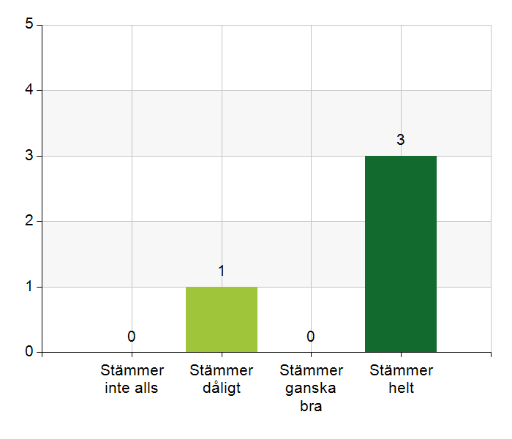
  Namn | Antal | %
  Stämmer inte alls | 0 | 0
  Stämmer dåligt | 1 | 25
  Stämmer ganska bra | 0 | 0
  Stämmer helt | 3 | 75
  Total | 4 | 100
  Svarsfrekvens
  100% (4/4)

Kommentera gärna ert svar
Se ovanstående kommentarer. Vid besvärande symtom , justeras läkemedel, men dokumenteras inte på rätt sätt.

6.1. Det finns en arbetsordning för uppföljning av hälso-och sjukvårdsåtgärder.
Namn | Antal | %
Stämmer inte alls | 0 | 0
Stämmer dåligt | 0 | 0
Stämmer ganska bra | 2 | 50
Stämmer helt | 2 | 50
Total | 4 | 100

Svarsfrekvens
100% (4/4)

Kommentera gärna ert svar
GAP-analys pågår.
Ja, ex.v. provtagning, utredning, läkemedelsförändring.

6.2. Det finns en arbetsordning för uppföljning av rehabiliteringsinsatser.
Namn | Antal | %
Stämmer inte alls | 0 | 0
Stämmer dåligt | 1 | 25
Stämmer ganska bra | 2 | 50
Stämmer helt | 1 | 25
Total | 4 | 100

Svarsfrekvens
100% (4/4)

Kommentera gärna ert svar
GAP-analys pågår.
Här är det svårare att följa upp för det är enskild yrkeskategori som följer upp sina egna insatser. Ingen specifik arbetsordning.

7.1. Gör en gemensam allmän bedömning av samarbetet. Endast fritextsvar.
Fungerar bra. Nära kontaktvägar, lätt att få kontakt.
Svårt att få rehabilitering i hemmet att fungera när hsl uppdrag skrivs.
Vi har över lag ett bra samarbete, fina och goda relationer och tillit till varandra, nära kontaktvägar.
Vi självgranskar kritiskt men tycker överlag att vi har ett bra samarbete där vi kan förbättras gällande kommunikation och planering.

7.2. Vad behöver vi arbeta vidare med för att utveckla samarbetet utifrån de frågor ni diskuterat? Endast fritextsvar.
Kan arbetsterapeut följa med på vissa hembesök där det bedöms som lämpligt? Hitta arbetssätt för att utveckla det.
Hur involvera omvårdnadspersonal för att få hemrehabiliteringen att fungera?
Hällefors vårdcentral och kommun: Nedskrivna arbetsordningar. Ändamålsenliga mötesforum.
Hälsoval: Mer framförhållning vid nya överenskommelser och bättre förarbetade förslag, inte att alla ska skapa sig egna arbetssätt.
Gemensam säker digital plattform.
Gemensamma projekt.
Komplexa fall - patientfall som vi arbetar kring för att förbättra våra arbetssätt.

7.3. Det här fungerar bra i samarbetet (arbetssätt, projekt, framgångar): Endast fritextsvar.
Kommunikationsvägarna - lätt att få kontakt med varandra
Välfungerande samverkansgrupp
Vårdsamordnare och samordnare i kommunen fungerar väl
Hemgångsteamet
SIP, arbetet runt GAP-analysen, samarbete runt allvarliga händelser, korta kontaktvägar, kontinuitet inom alla professioner.
Demensteam, palliativ vård, rehabkontakter, utskrivningsteam, vård i samverkan, bra arbetsgrupper, 1 kommun med 1 vårdcentral vilket ger ett nära samarbete med korta beslutsvägar.

